Rapporto

7160 R 5 aprile 2016 CONSIGLIO DI STATO

della Commissione della gestione e delle finanze
sulla mozione 10 marzo 2014 presentata da Pelin Kandemir Bordoli e cofirmatarie “Per l’introduzione del bilancio di genere quale strumento di politica della parità”
(v. messaggio 20 gennaio 2016 n. 7160)

LA MOZIONE
La mozione, che trae spunto pure da due mozioni inoltrate a livello federale meglio menzionate nell’atto parlamentare, chiede di elaborare e adottare in Ticino un progetto di bilancio di genere sul modello di quanto realizzato nel Cantone di Basilea-Città. Ciò anche nello spirito di esplicitare il nuovo capoverso 3 dell’art. 4 della Costituzione cantonale approvato dal popolo in votazione nel 2011 secondo il quale il Cantone promuove le pari opportunità per i cittadini.

DI CHE SI TRATTA
Mozione e Messaggio si diffondono sull’origine (IV Conferenza mondiale ONU sulle donne di Pechino del 1995 e relativa Dichiarazione e Piano di azione sottoscritte dalla Svizzera; Carta europea per l’uguaglianza e la parità delle donne e degli uomini nella vita locale del 2006; Costituzione federale e cantonale,…), la definizione e il concetto di “bilancio di genere” in generale facendo riferimento anche a studi ed esperienze estere a cui si rinvia.
In buona sostanza, il gender budgeting (o bilancio di genere) consiste nell’analisi dei bilanci pubblici con un’ottica di genere e quindi non solo prettamente economica.
Leggere i bilanci degli enti pubblici in chiave di genere è un importante strumento di
“mainstreaming” che consente di analizzare e contribuire a ridurre le disuguaglianze tra donne e uomini nell’insieme delle azioni e delle politiche, a tutti i livelli, attraverso un esercizio di trasparenza, democrazia e rendicontazione della gestione e distribuzione delle risorse pubbliche, a vantaggio dell’intera collettività.
La finalità di questo procedimento è di ottenere un’allocazione delle risorse più coerente, efficace ed efficiente, così come aumentare la trasparenza e l’equità delle politiche pubbliche (nella definizione dei programmi, nella lettura del bilancio e nell’erogazione delle risorse rispetto ai bisogni reali).
La sua messa in pratica non è però uniforme: ogni progetto di gender budgeting deve adattarsi alla realtà locale, prendendo in considerazione i dati statistici a disposizione, gli obiettivi da raggiungere, ecc. comporta in ogni caso un’analisi dettagliata e una riclassificazione delle voci di bilancio – entrare e uscite – dell’ente pubblico per aree direttamente o indirettamente sensibili al genere.

Il processo di gender budgeting:

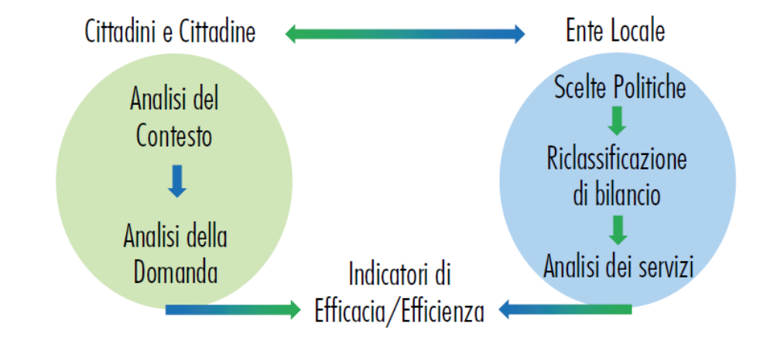

Cfr. Bilancio di genere del Comune di Sorengo 2015 elaborato dalla Società Cooperativa di liberi professionisti attivi nei settori della formazione e della consulenza per le pari opportunità (COOPAR).

3. VALUTAZIONI ED ESPERIENZE SVIZZERE, TICINESI E LOCALI
L’interesse per il tema del gender budget si è fatto sentire anche a livello federale e sono numerosi gli atti parlamentari che negli anni hanno chiesto la sua introduzione. Il Consiglio federale ha finora respinto l’introduzione di questo strumento budgetario a livello federale ritenendo che i Cantoni e i Comuni si prestino meglio a un tale compito.

A livello di Cantoni, solo il cantone Basilea-Città ha sperimentato un progetto di gender budgeting (per i dettagli cfr. Messaggio) partendo con un credito di fr. 50'000 per finanziare un progetto pilota su questo tema.

Lo studio BASS (Berner Büro für arbeits-und sozialpolitische Studien) ha sviluppato uno strumento d’analisi che è servito da base per altre iniziative di gender budgeting in Svizzera. In seguito alla pubblicazione dello studio BASS, anche nella città di Zurigo sono nate delle riflessioni sul bilancio di genere.

Nel cantone Ticino, otto Comuni hanno sottoscritto la “Carta europea per l’uguaglianza e la parità delle donne e degli uomini nella vita locale” (2006): Bellinzona, Cureglia, Maroggia, Muzzano, Sagno, Sorengo, Ronco sopra Ascona, Vacallo. Tra i firmatari soltanto il Comune di Sorengo ha messo in pratica e presentato un primo bilancio di genere 2015 (www.sorengo.ch).

4. LA SUSSISTENZA DEL PROBLEMA E IL PARERE DEL CONSIGLIO DI STATO
La pubblicazione “Le cifre della parità. Un quadro statistico delle pari opportunità fra i sessi in Ticino” del 2014, mette in evidenza le disparità – statisticamente misurabili – tra uomini e donne ancora esistenti del nostro Cantone. Il problema pertanto sussiste e ormai da tempo, forse troppo tempo.

Emergono in modo chiaro delle diseguaglianze importanti, ad esempio, nella sfera professionale:
- a parità di qualifiche e di lavoro svolto, le donne impiegate nel settore privato guadagnano il 12.8% in meno dei loro colleghi uomini;
- esse accedono più difficilmente ai posti di responsabilità;
- il lavoro a tempo parziale è quasi esclusivamente femminile: può essere una buona soluzione per potere conciliare famiglia e lavoro, ma in alcuni casi è una scelta obbligata, per mancanza di strutture di accoglienza per l’infanzia adeguate (asili nido, famiglie diurne, mense, doposcuola);
- il lavoro non retribuito (lavori domestici, la cura dei bambini e anziani, il volontariato) è svolto prevalentemente dalle donne (36.7 ore settimanali a fronte delle 15.6 ore degli uomini) e questo crea però delle disparità importanti.

Il bilancio di genere è ritenuto anche dal Consiglio di Stato come un strumento molto utile per ripensare e realizzare concretamente la parità fra uomini e donne e potrebbe aiutare a ridurre le diseguaglianze.

Ciononostante il Governo ritiene vi siano alcuni aspetti, se non negativi, quantomeno da valutare in quanto considerati problematici. Ad esempio, il progetto:
- sarebbe ambizioso;
- richiederebbe un ripensamento della formulazione del budget;
- comporterebbe una quantità di lavoro importante;
- potrebbe far sorgere complicanze metodologiche, non esistendo una procedura standardizzata;
- necessiterebbe coinvolgimento, condivisione e accettazione della metodologia e delle priorità da parte di tutti gli attori coinvolti;
- potrebbe necessitare la raccolta di dati non ancora esistenti (ad es. dati disaggregati per sesso per l’analisi delle entrate e delle uscite).

Malgrado tutti quanto esposto in precedenza circa la sussistenza del problema relativo alle disparità di genere, il giudizio positivo sullo strumento del bilancio di genere, considerati taluni punti problematici, ma non certo insormontabili, il Consiglio di Stato conclude, da un lato, chiedendo che la mozione venga considerata comunque accolta, ma, dall’altro lato, dice che “valuterà se vi sono le premesse (disponibilità e risorse) per avviare un progetto pilota di analisi su un settore circoscritto dell’Amministrazione cantonale da poter eventualmente estendere ad altri settori”.

5. DISCUSSIONE COMMISSIONALE
La Commissione rileva innanzitutto che il 24 novembre 2015, 29 granconsiglieri hanno sottoscritto una nuova mozione volta a chiedere l’adozione di un Piano d’azione cantonale per la parità. Il tutto nasce dall’Agenda politica elaborata dal Forum 54 Donne Elettrici, un gruppo che ha coalizzato attorno a sé associazioni femminili di diverso tipo e orientamento politico oltre a singole persone interessate a partecipare attivamente alla vita politica in qualità di cittadine. Circa un terzo degli attuali parlamentari ha sottoscritto la Carta d’impegno dell’Agenda politica.
Con l’adozione di un piano d’azione cantonale per la parità si vogliono individuare le misure da attivare per lottare in modo coordinato e coerente contro le disparità ancora presenti per migliorare le pari opportunità tra donne e uomini a tutti i livelli nel Canton Ticino.

Un piano d’azione cantonale ha lo scopo di definire la politica delle pari opportunità per gli anni a venire. Si tratta di uno strumento che fissa concretamente degli obiettivi e delle misure per raggiungerli.

A differenza dello strumento del Bilancio di genere, il Consiglio federale ha adottato già nel 1990 il piano d’azione nazionale “Parità tra donna e uomo”. Nel 2014 è stato pubblicato un bilancio a 15 anni dalla sua adozione. Un bilancio a tinte chiaroscuro. Il Canton Berna ha istituito un vero e proprio piano d’azione cantonale per le pari
opportunità che rinnova regolarmente. Anche la città di Berna, come prima città svizzera, ha adottato un valido piano d’azione per le pari opportunità nel 2009 e recentemente ha adottato la strategia per i prossimi anni.

Bilancio di genere e Piano d’azione sono sì due strumenti distinti ma certo complementari e sinergici. Il tema è senz’altro importante e attuale visto anche il numero di firmatari di questa seconda mozione che comunque potrebbe e dovrebbe vedere il bilancio di genere quale tassello di base.

Come si è visto, il Canton Basilea aveva stanziato comunque un importo minimo ed iniziale di CHF 50'000 (quindi non una cifra esorbitante) per avviare un progetto pilota. Pur in periodo di ristrettezze, la Commissione ritiene che il Governo possa e debba trovare le risorse finanziarie (proponiamo CHF 50'000) per dare avvio almeno ad un progetto pilota e non limitarsi a lasciare la realizzazione di quanto chiesto dalla mozione in un limbo, o come pare piuttosto potersi intendere, in un cassetto. Le politiche delle pari opportunità tanto in tempo di vacche grasse quanto in quelli di vacche magre sembrano sempre essere considerate questioni di secondaria importanza, rinviabili.
In alcuni casi la Confederazione scarica la questione su Cantone e Comuni ritenendoli più adatti ad esempio a gestire Bilanci di genere, mentre i Comuni potrebbero sostenere (cfr. ad esempio il Bilancio di genere del Comune di Sorengo) che in fondo è il Cantone ad essersi assunto il compito di promuovere la parità (Art. 4 cpv. 3 Costituzione cantonale) mentre i Comuni hanno semmai solo compiti residui, sussidiari.
Non vi è quindi chi non veda come, al di là di eventuali tentativi di passarsi la palla ai tre livelli istituzionali, non senza richiamare anche il ruolo del settore privato, il rischio è che nemmeno il Cantone si voglia adoperare con determinazione in questo contesto. Visti i vari esempi e studi sopra menzionati, la Commissione non ritiene che le problematiche sollevate dal governo siano tali da impedire o giustificare un ulteriore rinvio della tematica del bilancio di genere e più in generale della parità tra uomini e donne.

6. CONCLUSIONI
Il Cantone si deve impegnare a perseguire e salvaguardare la parità di genere, ritenuto che il perseguimento della parità di genere consiste anche e specialmente nel saper distinguere, evidenziare ed assecondare le naturali differenze fisiche, biologiche e psicologiche che contraddistinguono l’uomo e la donna poiché non può esserci peggior sbaglio rispetto alla tendenza di trattare in modo identico due generi diversi nel nome di una “uguaglianza tra i sessi” che non esiste in natura.

Ciò premesso, la Commissione conclude il proprio rapporto postulando che:
- il Governo stanzi un credito di almeno CHF 50'000 per avviare da subito un progetto pilota di Bilancio di genere. La Commissione indica il settore delle misure a favore dell’occupazione, tenuto conto anche della strategia a livello federale;
- il Governo coinvolga da subito i vari attori interessati;
- il Governo presenti entro fine 2017 un primo Rapporto al Parlamento sul Bilancio di genere.

Solo così si potrà quantomeno ritenere che la mozione è effettivamente stata accolta.

Per la Commissione gestione e finanze:
Matteo Quadranti, relatore
Bacchetta-Cattori - Badasci - Caverzasio -
Dadò - De Rosa - Denti - Farinelli - Foletti -
Garobbio - Gianora - Guerra - Kandemir Bordoli -
Lurati S. - Pini

